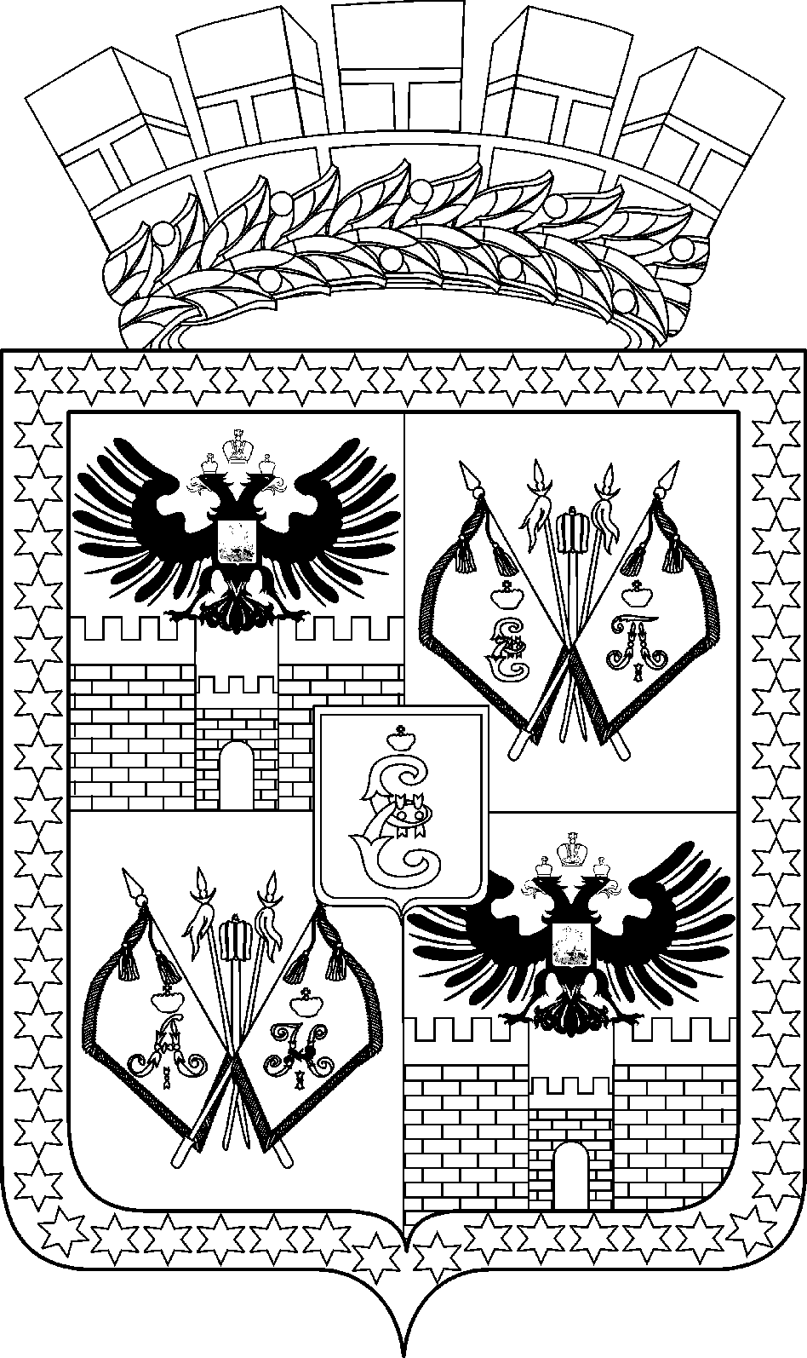

АДМИНИСТРАЦИЯ МУНИЦИПАЛЬНОГО ОБРАЗОВАНИЯ
ГОРОД КРАСНОДАР

ПОСТАНОВЛЕНИЕ

19.07.2023 № 3307
г. Краснодар

О внесении изменений в постановление администрации муниципального образования город Краснодар от 28.07.2014 № 5089
«Об утверждении Порядка осуществления органами администрации
муниципального образования город Краснодар ведомственного
контроля за соблюдением законодательства Российской Федерации
и иных нормативных правовых актов о контрактной системе
в сфере закупок товаров, работ, услуг для обеспечения
государственных и муниципальных нужд в отношении
подведомственных им заказчиков»

В связи с необходимостью внесения редакционных уточнений п о с т а н о в л я ю:
1. Внести в постановление администрации муниципального образования город Краснодар от 28.07.2014 № 5089 «Об утверждении Порядка осуществления органами администрации муниципального образования город Краснодар ведомственного контроля за соблюдением законодательства Российской Федерации и иных нормативных правовых актов о контрактной системе в сфере закупок товаров, работ, услуг для обеспечения государственных и муниципальных нужд в отношении подведомственных им заказчиков» следующие изменения:
1.1. Дополнить пунктом 2.1 следующего содержания:
«2.1. Органам администрации муниципального образования город Краснодар, осуществляющим ведомственный контроль за соблюдением законодательства Российской Федерации и иных нормативных правовых актов о контрактной системе в сфере закупок товаров, работ, услуг для обеспечения государственных и муниципальных нужд в отношении подведомственных им заказчиков, в двухмесячный срок утвердить регламент проведения ведомственного контроля в сфере закупок товаров, работ, услуг для обеспечения государственных и муниципальных нужд.».

1.2. В пункте 14 Порядка осуществления органами администрации муниципального образования город Краснодар ведомственного контроля за соблюдением законодательства Российской Федерации и иных нормативных правовых актов о контрактной системе в сфере закупок товаров, работ, услуг для обеспечения государственных и муниципальных нужд в отношении подведомственных им заказчиков после слов «материалы проверки подлежат направлению в контрольный орган в сфере закупок,» дополнить словами «уполномоченный на рассмотрение дел о таких административных правонарушениях и принятие мер по их предотвращению в соответствии с законодательством об административных правонарушениях,».
2. Департаменту информационной политики администрации муниципального образования город Краснодар (Лаврентьев) разместить настоящее постановление на официальном Интернет-портале администрации муниципального образования город Краснодар и городской Думы Краснодара.
3. Контроль за выполнением настоящего постановления возложить на заместителя главы муниципального образования город Краснодар Д.Ю.Васильева.

Глава муниципального
образования город Краснодар Е.М.Наумов

